各位同学在查看时请点击全屏查看
2016年晋中中考数学试题
一、数学试题选择题（本大题共10小题，每小题3分，共30分．在每个小题给出的四个选项中，只有一项符合题目要求，请选出并在答题卡上将该项涂黑）
1．的相反数是（）
A．$\frac{1}{6}$ B．-6C．6 D．$−\frac{1}{6}$
2．不等式组$\begin{aligned}\left\{x+5>0 | \right.\end{aligned}$的解集是（ ）
A．x>5B．x<3 C．-5<x<3 D．x<5
3．以下问题不适合全面调查的是（）
A．调查某班学生每周课前预习的时间B．调查某中学在职教师的身体健康状况
C．调查全国中小学生课外阅读情况 D．调查某篮球队员的身高
4．如图是由几个大小相同的小正方体搭成的几何体的俯视图，小正方体中的数字表示该位置小正方体的个数，则该几何体的左视图是（ ）

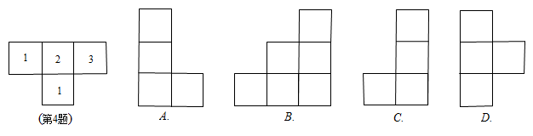
5．（2016·山西）我国计划在2020年左右发射火星探测卫星．据科学研究，火星距离地球的最近距离约为5500万千米，这个数据用科学计数法可表示为（）
A．$5\text{.}5×{\text{10}}^{6}$ B．$5\text{.}5×{\text{10}}^{7}$C．$\text{55}×{\text{10}}^{6}$D．$0\text{.}\text{55}×{\text{10}}^{8}$
6．下列运算正确的是 （）
A．${\left(−\frac{3}{2}\right)}^{2}=−\frac{9}{4}$ B．$（3a^{2}）^{3}=9a^{6}$C．$5^{−3}÷5^{−5}=\frac{1}{\text{25}}$ D．$\sqrt{8}−\sqrt{\text{50}}=−3\sqrt{2}$
7．甲、乙两个搬运工搬运某种货物，已知乙比甲每小时多搬运600kg，甲搬运5000kg所用的时间与乙搬运8000kg所用的时间相等，求甲、乙两人每小时分别搬运多少kg货物．设甲每小时搬运xkg货物，则可列方程为（）
A．$\frac{\text{5000}}{x−\text{600}}=\frac{\text{8000}}{x}$ B．$\frac{\text{5000}}{x}=\frac{\text{8000}}{x+\text{600}}$
C．$\frac{\text{5000}}{x+\text{600}}=\frac{\text{8000}}{x}$ D．$\frac{\text{5000}}{x}=\frac{\text{8000}}{x−\text{600}}$
8．将抛物线$y=x^{2}−4x−4$向左平移3个单位，再向上平移5个单位，得到抛物线的表达式为（）
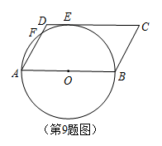
A．$y=(x+1)^{2}−\text{13}$ B．$y=(x−5)^{2}−3$C．$y=(x−5)^{2}−\text{13}$D．$y={\left(x+1\right)}^{2}−3$
9．如图，在ABCD中，AB为的直径，与DC相切于点E，与AD相交于点F，已知AB=12，$∠C=\text{60}°$，则的长为（）
A．$\frac{π}{3}$ B．$\frac{π}{2}$ C．$π$ D．$2π$
10．宽与长的比是$\frac{\sqrt{5}−1}{2}$（约为0．618）的矩形叫做黄金矩形．黄金矩形蕴藏着丰富的美学价值，给我们以协调和匀称的美感．我们可以用这样的方法画出黄金矩形：作正方形ABCD，分别取AD，BC的中点E，F，连接EF；以点F为圆心，以FD为半径画弧，交BC的延长线与点G；作$\text{GH}⊥\text{AD}$，交AD的延长线于点H．则图中下列矩形是黄金矩形的是（）
A．矩形ABFE B．矩形EFCD C．矩形EFGHD．矩形DCGH
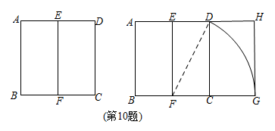

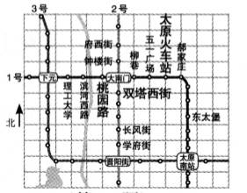
二、填空题（本大题共5个小题，每小题3分，共15分）
11．如图是利用网格画出的太原市地铁1，2，3号线路部分规划示意图．若建立适当的平面直角坐标系，表示双塔西街点的坐标为（0，-1），表示桃园路的点的坐标为（-1，0），则表示太原火车站的点（正好在网格点上）的坐标是．

12．已知点（m-1，$y_{1}$），（m-3，$y_{2}$）是反比例函数$y=\frac{m}{x}(m<0)$图象上的两点，则$y_{1}$$y_{2}$（填“>”或“=”或“<”）
13．如图是一组有规律的图案，它们是由边长相同的小正方形组成，其中部分小正方形涂有阴影，依此规律，第n个图案中有个涂有阴影的小正方形（用含有n的代数式表示）．
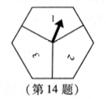
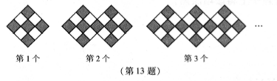
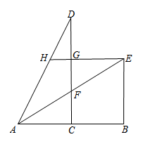
14．如图是一个能自由转动的正六边形转盘，这个转盘被三条分割线分成形状相同，面积相等的三部分，且分别标有“1”“2”“3”三个数字，指针的位置固定不动．让转盘自动转动两次，当指针指向的数都是奇数的概率为
15．如图，已知点C为线段AB的中点，CD⊥AB且CD=AB=4，连接AD，BE⊥AB，AE是$∠\text{DAB}$的平分线，与DC相交于点F，EH⊥DC于点G，交AD于点H，则HG的长为
三、解答题（本大题共8个小题，共75分．解答应写出文字说明、证明过程或演算步骤）
16．（本题共2个小题，每小题5分，共10分）
（1）计算：$(−3)^{2}−{\left(\frac{1}{5}\right)}^{−1}−\sqrt{8}×\sqrt{2}+{\left(−2\right)}^{0}$
（2）先化简，在求值：$\frac{2x^{2}−2x}{x^{2}−1}−\frac{x}{x+1}$，其中x=-2．
17．（本题7分）解方程：$2（x−3^{2}）=x^{2}−9$
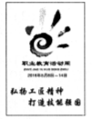
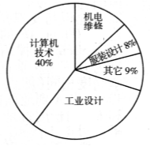
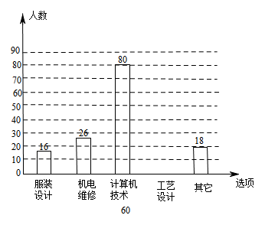
18．（本题8分）每年5月的第二周为：“职业教育活动周”，今年我省展开了以“弘扬工匠精神，打造技能强国”为主题的系列活动，活动期间某职业中学组织全校师生并邀请学生家长和社区居民参加“职教体验观摩”活动，相关职业技术人员进行了现场演示，活动后该校随机抽取了部分学生进行调查：“你最感兴趣的一种职业技能是什么？”并对此进行了统计，绘制了统计图（均不完整）．
（1）补全条形统计图和
扇形统计图；
（2）若该校共有1800名学生，请估计该校对“工业设计”最感兴趣的学生有多少人?
（3）要从这些被调查的 学生中随机抽取一人进 行访谈，那么正好抽到对“机电维修”最
感兴趣的学生的概率是
19．（本题7分）请阅读下列材料，并完成相应的任务：

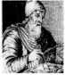
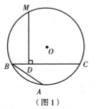
阿基米德折弦定理
阿基米德（Archimedes，公元前287~公元212年，古希腊）是有史以来最伟大的数学家之一．他与牛顿、高斯并称为三大数学王子．
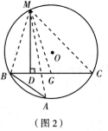
阿拉伯Al-Biruni（973年~1050年）的译文中保存了阿基米德折弦定理的内容，苏联在1964年根据Al-Biruni译本出版了俄文版《阿基米德全集》，第一题就是阿基米德的折弦定理．
阿基米德折弦定理：如图1，AB和BC是的两条弦（即折线ABC是圆的一条折弦），BC>AB，M是的中点，则从M向BC所作垂线的垂足D是折弦ABC的中点，即CD=AB+BD．
下面是运用“截长法”证明CD=AB+BD的部分证明过程．
证明：如图2，在CB上截取CG=AB，连接MA，MB，MC和MG．
∵M是的中点，[来源:学科网]
∴MA=MC
．．．
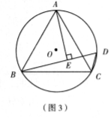
任务：（1）请按照上面的证明思路，写出该证明的剩余部分；[来源:.Com]
（2）填空：如图（3），已知等边△ABC内接于，AB=2，D为
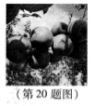
上 一点, $∠\text{ABD}=\text{45}°$，AE⊥BD与点E，则△BDC的长是 ．
20．（本题7分）我省某苹果基地销售优质苹果，该基地对需要送货
且购买量在2000kg~5000kg（含2000kg和5000kg）的客户有两种
销售方案（客户只能选择其中一种方案）：
方案A：每千克5．8元，由基地免费送货．
方案B：每千克5元，客户需支付运费2000元．
（1）请分别写出按方案A，方案B购买这种苹果的应付款y（元）与购买量x（kg）之间的函数表达式；
（2）求购买量x在什么范围时，选用方案A比方案B付款少；
（3）某水果批发商计划用20000元，选用这两种方案中的一种，购买尽可能多的这种苹果，请直接写出他应选择哪种方案．
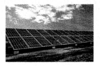
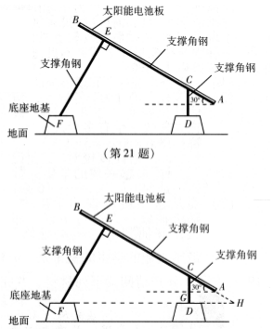
21．（本题10分）太阳能光伏发电因其清洁、安全、便利、高效等特点，已成为世界各国普遍关注和重点发展的新兴产业，如图是太阳能电池板支撑架的截面图，其中的粗线表示支撑角钢，太阳能电池板与支撑角钢AB的长度相同，均为300cm，AB的倾斜角为$\text{30}°$，BE=CA=50cm，支撑角钢CD，EF与底座地基台面接触点分别为D，F，CD垂直于地面，$\text{FE}⊥\text{AB}$于点E．两个底座地基高度相同（即点D，F到地面的垂直距离相同），均为30cm，点A到地面的垂直距离为50cm，求支撑角钢CD和EF的长度各是多少cm（结果保留根号）

22．（本题12分）综合与实践[来源:学§科§网Z§X§X§K]
问题情境
在综合与实践课上，老师让同学们以“菱形纸片的剪拼”为主题开展数学活动，如图1，将一张菱形纸片ABCD（$∠\text{BAD}>\text{90}°$）沿对角线AC剪开，得到$Δ\text{ABC}$和$Δ\text{ACD}$．
操作发现
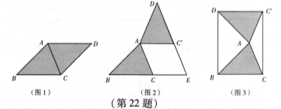
（1）将图1中的$Δ\text{ACD}$以A为旋转中心，
逆时针方向旋转角$α$，使 $α\text{=∠}\text{BAC}$，
得到如图2所示的$ΔAC^{'}D$，分别延长BC
和$DC^{'}$交于点E，则四边形${\text{ACE \{}C}^{'}$的
状是 ；……………（2分）
（2）创新小组将图1中的$Δ\text{ACD}$以A为
旋转中心，按逆时针方向旋转角
$α$，使$α=2∠\text{BAC}$，得到如图3所
示的$ΔAC^{'}D$，连接DB，$C^{'}C$，得到四边形${\text{BC \{}C}^{'}D$，发现它是矩形．请你证明这个论；
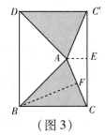
实践探究
（3）缜密小组在创新小组发现结论的基础上，量得图3中BC=13cm，AC=10cm，然后提出一个问题：将$ΔAC^{'}D$沿着射线DB方向平移acm，得到$ΔA^{'}C^{''}D^{'}$，连接$BD^{'}$，$CC^{''}$，使四边形${\text{BC \{}C}^{''}D^{'}$恰好为正方形，求a的值．请你解答此问题；
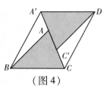
（4）请你参照以上操作，将图1中的$Δ\text{ACD}$在同一平面内进行一次平移，得到$ΔA^{'}C^{'}D^{'}$，在图4中画出平移后构造出的新图形，标明字母，说明平移及构图方法，写出你发现的结论，不必证明．
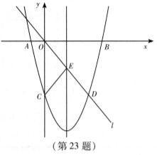
23.如图，在平面直角坐标系中，已知抛物线$y={\text{ax}}^{2}+\text{bx}−8$与x轴交于A，B两点，与y轴交于点C，直线l经过坐标原点O，与抛物线的一个交点为D，与抛物线的对称轴交于点E，连接CE，已知点A，D的坐标分别为（－2，0），（6，－8）．
- 求抛物线的函数表达式，并分别求出点B和点E的坐标；
- 试探究抛物线上是否存在点F，使$Δ\text{FOE}$≌$Δ\text{FCE}$，若存在，请直接写出点F的坐标；若不存在，请说明理由；
- 若点P是y轴负半轴上的一个动点，设其坐标为（0，m），直线PB与直线l交于点Q．试探究：当m为何值时，$Δ\text{OPQ}$是等腰三角形．

2016年晋中中考数学试题参考答案
一、选择题（本大题共10小题，每小题3分，共30分．在每个小题给出的四个选项中，只有一项符合题目要求，请选出并在答题卡上将该项涂黑）
1． A 2． C 3．C 4． A 5．B
6．D 7．B 8．D 9．C 10．D
二、填空题（本大题共5个小题，每小题3分，共15分）
11． （3，0） ．
12．$y_{1}$ > $y_{2}$
13．（4n+1）
14．$\frac{4}{9}$
15．$3−\sqrt{5}\text{（或}\frac{2\sqrt{5}−2}{\sqrt{5}+1}）$
16．（1）解答：原=9-5-4+1 ……………………………（4分）
=1．……………………………（5分）
（2）解答：原式=$\frac{2x(x−1)}{(x−1)(x+1)}−\frac{x}{x+1}$ ……………………………（2分）
=$\frac{2x}{x+1}−\frac{x}{x+1}$ ……………………………（3分）
=$\frac{x}{x+1}$ ……………………………（4分）
当x=-2时，原式=$\frac{x}{x+1}=\frac{−2}{−2+1}=2$ ……………………（5分）

17． 解答：解法一：
原方程可化为$2（x−3）^{2}=(x+3)(x−3)$ ……………………………（1分）
$2(x−3)^{2}−(x+3)(x−3)=0$．……………………………（2分）
$(x−3)[2(x−3)−(x+3)]=0$． ……………………………（3分）
$(x−3)(x−9)=0$．……………………………（4分）
∴ x-3=0或x-9=0． ……………………………（5分）
∴ $x_{1}=3$，$x_{2}=9$． ……………………………（7分）
解法二：
原方程可化为
$x^{2}−\text{12}x+\text{27}=0$……………………………（3分）
这里a=1，b=-12，c=27．∵$b^{2}−4\text{ac}=(−\text{12})^{2}−4×1×\text{27}=\text{36}>0$
∴$x=\frac{\text{12}±\sqrt{\text{36}}}{2×1}=\frac{\text{12}±6}{2}$． ……………………………（5分）
因此原方程的根为 $x_{1}=3$，$x_{2}=9$． ……………………………（7分）
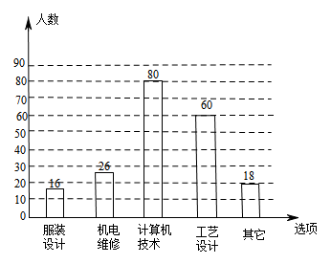
18．解答：（1）补全的扇形统计图和条形统计图如图所示

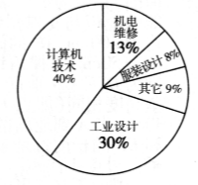

（2）1800×30%=540（人）
∴估计该校对“工业设计”最感兴趣的学生是540人
（3）要从这些被调查的学生中随机抽取一人进行访谈，那么正好抽到对“机电维修”
最感兴趣的学生的概率是 0.13（或13%或$\frac{\text{13}}{\text{100}}$）
19． 解答：（1）证明：又∵$∠A\text{=∠}C$， …………………（1分）
∴ △MBA≌△MGC．…………………（2分）
∴MB=MG． …………………（3分）
又∵MD⊥BC，∵BD=GD． …………………（4分）
∴CD=CG+GD=AB+BD．…………………（5分）
（2）填空：如图（3），已知等边△ABC内接于，AB=2，
D为上 一点， $∠\text{ABD}=\text{45}°$，AE⊥BD与点E，则△BDC
的长是 $2+2\sqrt{2}$ ．
20．解答：（1）方案A：函数表达式为$y=5\text{.}8x$．………………………（1分）
方案B：函数表达式为$y=5x+\text{2000}$………………………（2分）
（2）由题意，得$5\text{.}8x<5x+\text{2000}$．………………………（3分）
解不等式，得x<2500 ………………………（4分）
∴当购买量x的取值范围为$\text{2000}≤x<\text{2500}$时，选用方案A
比方案B付款少．………………………（5分）
（3）他应选择方案B． ………………………（7分）
21．解答：过点A作$\text{AG}⊥\text{CD}$，垂足为G．…………（1分）
则$∠\text{CAG}=\text{30}°$，在Rt$Δ\text{ACG}$中，
$\text{CG}=\text{AC}⋅\text{sin}\text{30}\text{°=}\text{50}×\frac{1}{2}=\text{25}$．…………（2分）
由题意，得$\text{GD}=\text{50}−\text{30}=\text{20}$．…………（3分）
$∴ \text{CD}=\text{CG}+\text{GD}=\text{25}+\text{20}=\text{45}$（cm）．…（4分）
连接FD并延长与BA的延长线交于点H．…（5分）
由题意，得$∠H=\text{30}°$．在Rt$Δ\text{CDH}$中，
$\text{CH}=\frac{\text{CD}}{\text{sin}\text{30}°}=2\text{CD}=\text{90}$．……………………（6分）
$∴ \text{EH}=\text{EC}+\text{CH}=\text{AB}−\text{BE}−\text{AC}+\text{CH}=\text{300}−\text{50}−\text{50}+\text{90}=\text{290}$．………（7分）
在Rt$Δ\text{EFH}$中，$\text{EF}=\text{EH}⋅\text{tan}\text{30}\text{°=}\text{290}×\frac{\sqrt{3}}{3}=\frac{\text{290}\sqrt{3}}{3}$（cm）．……………（9分）
答：支撑角钢CD的长为45cm，EF的长为$\frac{\text{290}\sqrt{3}}{3}$cm．……………………（10分）
22．解答：（1）菱形
（2）证明：作$\text{AE}⊥CC^{'}$于点E．…………………………………………（3分）
由旋转得$AC^{'}=\text{AC}$，${∴ ∠\text{CAE}\text{=∠ \{}C}^{'}\text{AE}=\frac{1}{2}α\text{=∠}\text{BAC}$．
$∵$四边形ABCD是菱形，$∴ \text{BA}=\text{BC}$，$\text{∴∠}\text{BCA}\text{=∠}\text{BAC}$，$\text{∴∠}\text{CAE}\text{=∠}\text{BCA}$，$∴\text{AE}\text{//}\text{BC}$，同理$\text{AE}\text{//}DC^{'}$，$∴\text{BC}\text{//}DC^{'}$，又$∵\text{BC}=DC^{'}$，$∴$ 四边形${\text{BC \{}C}^{'}D$是平行四边形，…………………（4分）
又$∵\text{AE}\text{//}\text{BC}$，$∠\text{CEA}=\text{90}°$，${∴ ∠\text{BC \{}C}^{'}=\text{180}−∠\text{CEA}=\text{90}°$，
∴四边形${\text{BC \{}C}^{'}D$是矩形…………………………………………（5分）
（3）过点B作$\text{BF}⊥\text{AC}$，垂足为F，$∵\text{BA}=\text{BC}$，
$∴\text{CF}=\text{AF}=\frac{1}{2}\text{AC}=\frac{1}{2}×\text{10}=5$．
在Rt$Δ\text{BCF}$ 中，$\text{BF}=\sqrt{{\text{BC}}^{2}−{\text{CF}}^{2}}=\sqrt{{\text{13}}^{2}−5^{2}}=\text{12}$，
在$Δ\text{ACE}$和$Δ\text{CBF}$中，$∵∠\text{CAE}\text{=∠}\text{BCF}$， $∠\text{CEA}\text{=∠}\text{BFC}=\text{90}°$．
$∴Δ\text{ACE}$∽$Δ\text{CBF}$，$∴\frac{\text{CB}}{\text{BF}}=\frac{\text{AC}}{\text{BC}}$，即$\frac{\text{CE}}{\text{12}}=\frac{\text{10}}{\text{13}}$，解得$\text{CE}=\frac{\text{120}}{\text{13}}$，
$∵\text{AC}=AC^{'}$，$\text{AE}⊥CC^{'}$，$∴CC^{'}=2\text{CE}=2×\frac{\text{120}}{\text{13}}=\frac{\text{240}}{\text{13}}$．…………………（7分）
当四边形${\text{BC \{}C}^{''}D^{'}$恰好为正方形时，分两种情况：
①点$C^{''}$在边$C^{'}C$上．$a=C^{'}C−\text{13}=\frac{\text{240}}{\text{13}}−\text{13}=\frac{\text{71}}{\text{13}}$．…………………（8分）
②点$C^{''}$在边$C^{'}C$的延长线上，$a=C^{'}C+\text{13}=\frac{\text{240}}{\text{13}}+\text{13}=\frac{\text{409}}{\text{13}}$．……………（9分）
综上所述，a的值为$\frac{\text{71}}{\text{13}}$或$\frac{\text{409}}{\text{13}}$．
（4）：答案不唯一．
例：画出正确图形．……………………………………（10分）
平移及构图方法：将$Δ\text{ACD}$沿着射线CA方向平移，平移距离为$\frac{1}{2}\text{AC}$的长度，得到$ΔA^{'}C^{'}D$，
连接$A^{'}B,\text{DC}$．………………………（11分）
结论：四边形是平行四边形……（12分）
23．解答：（1）$∵$抛物线$y={\text{ax}}^{2}+\text{bx}−8$经过点A（－2，0），D（6，－8），
$∴\left\{\begin{matrix}4a−2b−8=0 \\ \text{36}a+6b−8=−8\end{matrix}\right.$解得$\left\{\begin{matrix}a=\frac{1}{2} \\ b=−3\end{matrix}\right.$…………………………………（1分）
$∴$抛物线的函数表达式为$y=\frac{1}{2}x^{2}−3x−8$……………………………（2分）
$∵$$y=\frac{1}{2}x^{2}−3x−8=\frac{1}{2}{\left(x−3\right)}^{2}−\frac{\text{25}}{2}$，$∴$抛物线的对称轴为直线$x=3$．又$∵$抛物线与x轴交于A，B两点，点A的坐标为（－2，0）．$∴$点B的坐标为（8，0）…………………（4分）
设直线l的函数表达式为$y=\text{kx}$．$∵$点D（6，－8）在直线l上，$∴$6k=－8，解得$k=−\frac{4}{3}$．
$∴$直线l的函数表达式为$y=−\frac{4}{3}x$………………………………………………………（5分）
$∵$点E为直线l和抛物线对称轴的交点．$∴$点E的横坐标为3，纵坐标为$−\frac{4}{3}×3=−4$，即点E的坐标为（3，－4）……………………………………………………………………（6分）
（2）抛物线上存在点F，使$Δ\text{FOE}$≌$Δ\text{FCE}$．
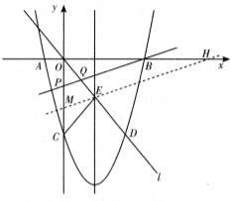
点F的坐标为（$3−\sqrt{\text{17}},−4$）或（$3+\sqrt{\text{17}},−4$）．……………………………………（8分）
（3）解法一：分两种情况：
①当$\text{OP}=\text{OQ}$时，$Δ\text{OPQ}$是等腰三角形．
$∵$点E的坐标为（3，－4），$∴\text{OE}=\sqrt{3^{2}+4^{2}}=5$，过点E作直线ME//PB，交y轴于点M，交x轴于点H，则$\frac{\text{OM}}{\text{OP}}=\frac{\text{OE}}{\text{OQ}}$，$∴\text{OM}=\text{OE}=5$……………………………………（9分）
$∴$点M的坐标为（0，－5）．
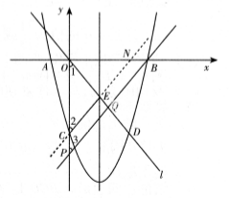
设直线ME的表达式为$y=k_{1}x−5$，$∴$$3k_{1}−5=−4$，解得$k_{1}=\frac{1}{3}$，$∴$ME的函数表达式为$y=\frac{1}{3}x−5$，令y=0，得$\frac{1}{3}x−5=0$，解得x=15，$∴$点H的坐标为（15，0）…（10分）
又$∵$MH//PB，$∴$$\frac{\text{OP}}{\text{OM}}=\frac{\text{OB}}{\text{OH}}$，即$\frac{−m}{5}=\frac{8}{\text{15}}$，$∴$$m=−\frac{8}{3}$……………………………（11分）
②当$\text{QO}=\text{QP}$时，$Δ\text{OPQ}$是等腰三角形．
当x=0时，$y=\frac{1}{2}x^{2}−3x−8=−8$，$∴$点C的坐标为（0，－8），
$∴$$\text{CE}=\sqrt{3^{2}+(8−4)^{2}}=5$，$∴$OE=CE，$∴$$∠1\text{=∠}2$，又因为$\text{QO}=\text{QP}$，$∴$$∠1\text{=∠}3$，
$∴$$∠2\text{=∠}3$，$∴$CE//PB………………………………………………………………（12分）
设直线CE交x轴于点N，其函数表达式为$y=k_{2}x−8$，$∴$$3k_{2}−8=−4$，解得$k_{2}=\frac{4}{3}$，$∴$CE的函数表达式为$y=\frac{4}{3}x−8$，令y=0，得$\frac{4}{3}x−8=0$，$∴$$x=6$，$∴$点N的坐标为
（6，0）………………………………………………………………（13分）
$∵$CN//PB，$∴$$\frac{\text{OP}}{\text{OC}}=\frac{\text{OB}}{\text{ON}}$，$∴$$\frac{−m}{8}=\frac{8}{6}$，解得$m=−\frac{\text{32}}{3}$………………（14分）
综上所述，当m的值为$−\frac{8}{3}$或$−\frac{\text{32}}{3}$时，$Δ\text{OPQ}$是等腰三角形．
解法二：
当x=0时，$y=\frac{1}{2}x^{2}−3x−8=−8$ ，$∴$点C的坐标为（0，－8），$∴$点E的坐标为
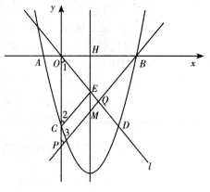
（3，－4），$∴\text{OE}=\sqrt{3^{2}+4^{2}}=5$，$\text{CE}=\sqrt{3^{2}+(8−4)^{2}}=5$，$∴$OE=CE，$∴$$∠1\text{=∠}2$，设抛物线的对称轴交直线PB于点M，交x轴于点H．分两种情况：
- 当$\text{QO}=\text{QP}$时，$Δ\text{OPQ}$是等腰三角形．
$∴$$∠1\text{=∠}3$，$∴$$∠2\text{=∠}3$，$∴$CE//PB………………………………………（9分）
又$∵$HM//y轴，$∴$四边形PMEC是平行四边形，$∴$$\text{EM}=\text{CP}=−8−m$，
$∴$$\text{HM}=\text{HE}+\text{EM}=4+(−8−m)=−4−m \text{BH}=8−3=5$，$∵$HM//y轴，$∴$
$Δ\text{BHM}$∽$Δ\text{BOP}$，$∴$$\frac{\text{HM}}{\text{OP}}=\frac{\text{BH}}{\text{BO}}$……………………………………………………（10分）
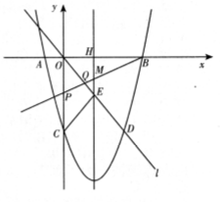
$∴$$\frac{−4−m}{−m}=\frac{5}{8} ∴m=−\frac{\text{32}}{3}$………………………………………………………（11分）
②当$\text{OP}=\text{OQ}$时，$Δ\text{OPQ}$是等腰三角形．[来源:Z。xx。k.Com]
$∵\text{EH}\text{//}y$轴，$∴$$Δ\text{OPQ}$∽$Δ\text{EMQ}$，$∴$$\frac{\text{EQ}}{\text{OQ}}=\frac{\text{EM}}{\text{OP}}$，$∴$$\text{EQ}=\text{EM}$……………（12分）
$∴\text{EM}=\text{EQ}=\text{OE}−\text{OQ}=\text{OE}−\text{OP}=5−(−m)=5+m$，$∴\text{HM}=4−(5+m)$，$∵\text{EH}\text{//}y$轴，$∴$$Δ\text{BHM}$∽$Δ\text{BOP}$，$∴$$\frac{\text{HM}}{\text{OP}}=\frac{\text{BH}}{\text{BO}}$…………………………………………………（13分）
$∴$$\frac{−1−m}{−m}=\frac{5}{8} ∴m=−\frac{8}{3}$………………（14分）
$∴$当m的值为$−\frac{8}{3}$或$−\frac{\text{32}}{3}$时，$Δ\text{OPQ}$是等腰三角形．

